Das Arkane Alphabet
  - Die Alte Zunge in der Schriftfassung Alte Ritualrunen
Das Arkane Alphabet ist das magische Schriftsystem der Alten Zunge. Seine 33 Zeichen verbinden einen Laut mit einem Namen, einer magischen Bedeutung und einem Zahlenwert. Dieses Handbuch erklärt ihre Herkunft, ihre drei Klassen und ihre Anwendung in Formeln. Anschließend zeigt es, wie die Schrift Aleria Arcana auf einer HTML-Seite eingesetzt wird.

Ursprung und Überlieferung
Die Alte Zunge wurzelt in der mystischen Sprachtradition der Druiden, der frühen Seher und Weltenformer. Als „Sprache der Götter“ oder „Sprache der Ersten Menschen“ bezeichnet, gilt sie als Werkzeug der Schöpfung. Die ersten menschlichen Zauberer ahmten Zeichen und Riten der Druiden nach. Aus dieser Beschäftigung entstanden Magierorden, die Fragmente der Überlieferung sammelten und zu einer magischen Schriftsprache formten.
Die Wortschmiedekunst verbindet Formen, Sprechen und Binden. Schrift ist dabei nicht bloß eine Aufzeichnung: Eine Rune kann als Träger einer Kraft dienen, die durch Absicht und Kanalisation wirksam wird.

Drei Klassen von jeweils elf Zeichen

Körper
Das Sichtbare, Feste und Greifbare: Blut, Knochen, Körpergrenzen und physische Kraft. Körperzeichen formen Materie, können Wunden schließen oder Metall verändern.

Geist
Gedanken, Erkenntnis und Wille: Erinnerung, Täuschung, Logik, Bann und mentale Bindung. Diese Zeichen können Denken ordnen, verschleiern oder beherrschen.

Seele
Das innerste Wesen: Wahrheit, Identität, Schuld, Schicksal, Wunsch und Urteil. Die Überlieferung beschreibt diese Klasse als besonders selten und gefährlich.

Alphabet und Sprache
Das System beschreibt vor allem eine magische Zeichenordnung. Ein ausgeschriebenes Wort, eine Folge bedeutungstragender Runen und ein gesprochener Zaubername sind deshalb verschiedene Ebenen. Die Schriftdatei stellt Zeichen dar; sie übersetzt keinen deutschen Text und entscheidet nicht über die Wirkung einer Formel.

Bedeutung und Wortschmiedekunst
Jede Rune besitzt drei miteinander verbundene Gesichter: Ihr Laut wird gesprochen oder stumm rezitiert, ihr Name ruft sie auf, und ihre Bedeutung bestimmt das Feld ihrer möglichen Wirkung. Erst Kontext, Absicht und Ritual legen fest, wie dieses Bedeutungsfeld in einer Formel entfaltet wird.

Formeln und Kanalisation
Runen werden zu Namen, Siegeln, Bannkreisen oder Formeln verbunden. Als Träger dienen etwa Gravuren, Talismane und beschriebene Tafeln; die Kanalisation erfolgt durch Ritual, Medium oder Stimme. Eine Kombination ist nicht einfach die Summe von Wörterbuchbedeutungen. Ihre Reihenfolge und Verwendung sind Teil der magischen Handlung.

Schutz gegen geistige Kontrolle
Ruis, Céthir und Beith verbinden Gedankenmacht, Bann und Schutz. In dieser Verbindung beschreibt die Überlieferung einen arkanen Schild gegen geistige Kontrolle. Die Eingabe der drei Zeichen lautet R CH B, ohne Trennzeichen RCHB.

Essenz und Wunsch
Aetha, Yren und Ón verbinden Essenz, innersten Wunsch und Leere. Die Überlieferung nennt dies als Grundlage einer Formel, mit der Welten erschaffen oder Wünsche geopfert werden können. Die Eingabe lautet AE Y ’. Das ist eine Beschreibung ihres Potenzials, kein vollständig ausgearbeitetes Ritual oder Regelwert.

Farkael als Beispielzauber
Farkael bezeichnet einen Feuerball aus den Runen Fearn, Coll und Xhael. Fearn liefert Wärme und Energie, Coll gibt der Kraft Struktur und Kugelgestalt, Xhael entfesselt sie als Schock. Die Bedeutungen werden dabei erweitert: Coll steht im Zeichenverzeichnis für Knochen und Stabilität, Xhael für Seelenstoß und göttliches Eingreifen. Die Feuerballformel verwendet diese Prinzipien als Formgebung und Entladung.
Die Runenschreibung lautet FC!, nicht die Buchstabenfolge FARKAEL. „Far“, „ka“ und „el“ sind Bestandteile des überlieferten Zaubernamens. Sie stimmen nicht unmittelbar mit den Zeichenlauten f / v, k und ǃ überein. Für eine allgemeine Ableitung solcher Zaubernamen wäre eine zusätzliche Lautbildungsregel erforderlich.

Zahlenwerte
Die Körperzeichen tragen die Werte 1 bis 11, die Geistzeichen 21 bis 31 und die Seelenzeichen 41 bis 51. Die Zwischenräume bleiben unbelegt. Die Werte werden als eigene Eigenschaft jeder Rune geführt; eine verbindliche Rechenregel für Namensdeutung oder Prophezeiung ist damit noch nicht festgelegt. Unicode-Adressen im Font sind technische Kennungen und keine magischen Zahlenwerte.

Die Zeichen des Körpers
Die elf Körperzeichen verbinden die Ritualschrift mit Materie, Lebenskraft und den Grenzen des Leibes.
Rune | Eingabe | Name und Laut | Wert | Magische Bedeutung
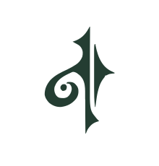 | A | Ailm  a | 1 | Lebensatem, Quelle der Lebenskraft
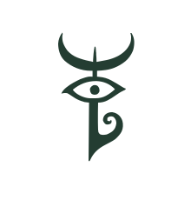 | B | Beith  b | 2 | Haut, äußere Hülle, Schutzmantel
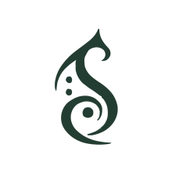 | C | Coll  k | 3 | Knochen, Stabilität, Rückgrat
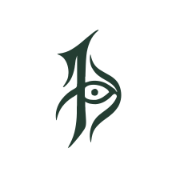 | D | Duir  d | 4 | Schwelle des Körpers, Öffnung, Tor
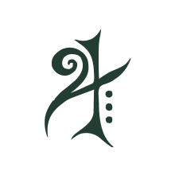 | E | Eadha  e | 5 | Sinnesreiz, Gehör, Windhauch auf der Haut
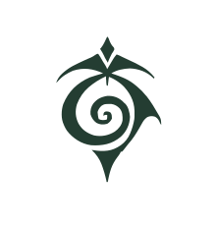 | F | Fearn  f / v | 6 | Blutfluss, Wärme, Kreislauf
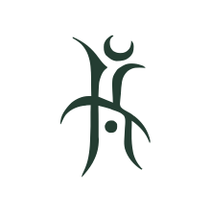 | G | Gort  g | 7 | Muskelkraft, Spannung, Widerstand
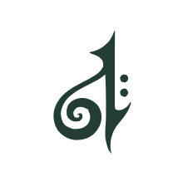 | H | Huathe  h | 8 | Schmerzreiz, Abwehr, Zorn als Reaktion
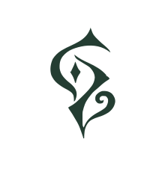 | I | Idho  i | 9 | Körpergrenze zum Tod, Leichengrenze
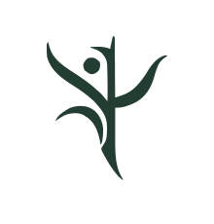 | L | Luis  l | 10 | Haltung, Körperstruktur, Aufrichtung
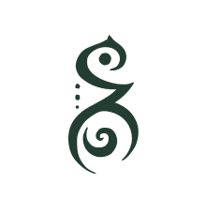 | M | Muin  m | 11 | Nahrung, Trank, körperliche Lust
Groß- und Kleinbuchstaben zeigen dieselbe Rune. Die Klassen unterscheiden sich nach ihrer Bedeutung; zusätzliche Klassenkronen werden nicht verwendet.

Die Zeichen des Geistes
Die elf Geistzeichen bezeichnen Erinnerung, Willen, Erkenntnis, Täuschung und geistige Bindung.
Rune | Eingabe | Name und Laut | Wert | Magische Bedeutung
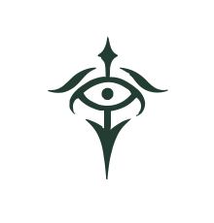 | N | Nion  n | 21 | Verdrängung, Vergessen, Schleier des Geistes
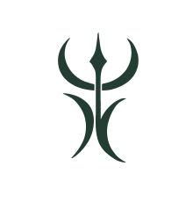 | O | Onn  o | 22 | Wiederholung, Gedankenkreis, Prinzip des Erkennens
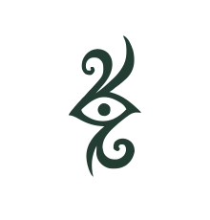 | P | Pharann  p | 23 | Maske des Verstands, Scheinlogik, falsche Identität
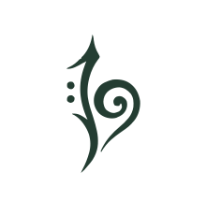 | R | Ruis  r | 24 | Gedankenmacht, mentale Dominanz, Zwang
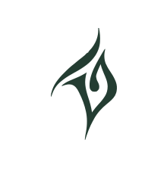 | S | Saille  s | 25 | Manipulation, sprachliche Beeinflussung, Verführung
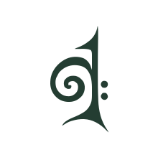 | T | Tinne  t | 26 | Strukturierung des Denkens, Logik, Kausalität
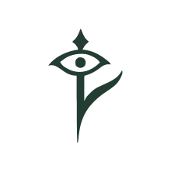 | U | Uilleann  u | 27 | Traumebene, Vision, geistige Tiefe
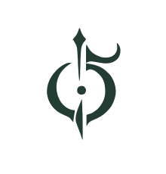 | V | Varneth  v | 28 | Bindung des Willens, Gedankenschmiede, Paktdenken
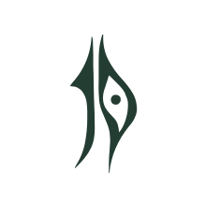 | ’ | Ón  ʔ | 29 | Bruch des Bewusstseins, Ohnmacht, Leere der Konzentration
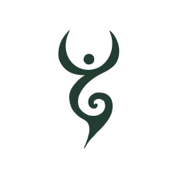 | CH | Céthir  χ | 30 | Bannspruch, Kehle des Geistes, Bann des Denkens
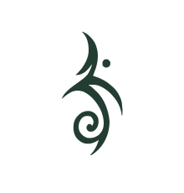 | SH | Síth  ʃ | 31 | Illusion, Geistesnebel, astrale Trugbilder
Groß- und Kleinbuchstaben zeigen dieselbe Rune. Die Klassen unterscheiden sich nach ihrer Bedeutung; zusätzliche Klassenkronen werden nicht verwendet.

Die Zeichen der Seele
Die elf Seelenzeichen berühren Identität, Urteil, Wahrheit und die verborgenen Bindungen des Selbst.
Rune | Eingabe | Name und Laut | Wert | Magische Bedeutung
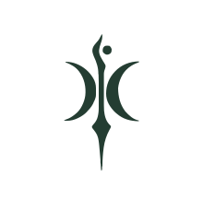 | TH | Thulann  θ | 41 | Urteil, kosmisches Gesetz, unausweichliche Prüfung
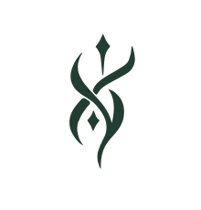 | Z | Zaedh  z | 42 | Enthüllung, inneres Ende, Seelentransparenz
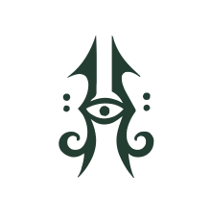 | X | Xarneth  ks | 43 | Zerstörung des Selbst, Auflösung der Identität
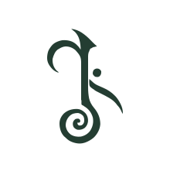 | HL | Hleith  ɬ | 44 | Schweigen der Seele, spirituelle Reinheit
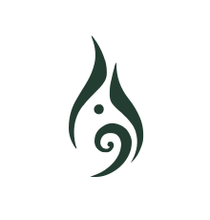 | GH | Gharros  ɣ | 45 | Erinnerungsfluch, Vererbung seelischer Schuld
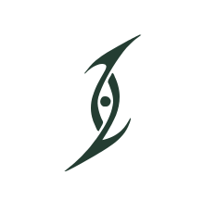 | NG | Nguir  ŋ | 46 | Seelenbindung, karmisches Versiegeln
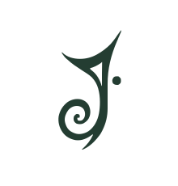 | DZ | Dzorun  dz | 47 | Spiegel der Wahrheit, Rückkehr des Selbst
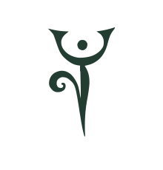 | TS | Tsarim  ts | 48 | Trennung von Geist und Seele, astrale Klinge
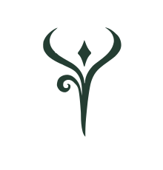 | ! | Xhael  ǃ | 49 | Seelenstoß, göttliches Eingreifen, geistiger Schock
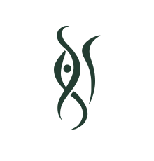 | AE | Aetha  æ | 50 | Vereinigung, Essenz, altes seelisches Ganzsein
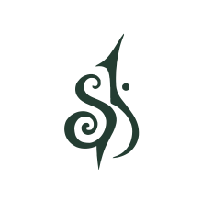 | Y | Yren  y | 51 | Wunschkern, innerster Ruf, unbewusste Ausrichtung
Groß- und Kleinbuchstaben zeigen dieselbe Rune. Die Klassen unterscheiden sich nach ihrer Bedeutung; zusätzliche Klassenkronen werden nicht verwendet.

Die Schrift auf einer HTML Seite

Dateien einbinden
Den Ordner fonts und arcane.css gemeinsam auf die Website kopieren. Die Schriftpfade in arcane.css sind relativ zur CSS-Datei. WOFF2 und WOFF sind die Webfassungen, TTF ist zusätzlich installierbar. demo.html zeigt alle Zeichen und ein Eingabefeld; sie benötigt keine externen Dienste.
<link rel="stylesheet" href="arcane.css">
<span class="arcane">R CH B</span>
<span class="arcane">FC!</span>

Doppelzeichen und eindeutige Eingabe
CH, SH, TH, HL, GH, NG, DZ, TS und AE werden durch die OpenType-Funktion liga zu je einer Rune. Das gilt auch für Kleinbuchstaben und gemischte Schreibweise. Ein Leerzeichen trennt Zeichen, etwa C H statt CH. In arcane-separated sind Ligaturen ausgeschaltet. Buchstabenabstand normal lassen und die Teile einer Ligatur im selben Textelement halten.
Für exakt festgelegte Runenfolgen enthält arcane.js die Funktion AleriaArcana.encodeTokens(["F", "C", "!"]). Sie gibt die drei Runen als Zeichen aus dem privaten Unicode-Bereich zurück. Unbekannte Tokens werden abgewiesen. Alle 33 Adressen von U+E000 bis U+E020 stehen mit ihrer Bedeutung in alphabet.json. Bei diesen Zeichen ist die Schriftdatei zwingend erforderlich.

Sonderfälle und Grenzen
Der gerade und der typografische Apostroph stehen beide für Ón. Das Ausrufezeichen steht für Xhael, Æ und æ zusätzlich für Aetha. Ein normales Satzende mit ! muss außerhalb des arcane-Elements stehen. J, K, Q, W und deutsche Umlaute gehören nicht zum festgelegten Alphabet; sie werden nicht automatisch umgedeutet. Für den Laut k ist das Zeichen C vorgesehen. Ziffern und übrige Satzzeichen verwenden die Ersatzschrift.
Die Anzeige verändert den hinterlegten Text nicht. Umschrift bleibt beim Kopieren Umschrift; private Unicode-Zeichen bleiben private Unicode-Zeichen. Für zugängliche Inhalte eine Klartextbeschreibung danebenstellen. Rein dekorative Runen können aria-hidden="true" erhalten. Die Schrift verschlüsselt keine Inhalte.

Gestaltung und Weiterentwicklung
Die Schriftfassung Alte Ritualrunen übernimmt die zwölf großen Zeichen aus Entwurf III in Lesereihenfolge für A bis N; 21 passende Zeichen ergänzen das Alphabet. Spiralen, Augenformen und spitz auslaufende Schwünge bleiben erhalten. Papierstruktur entfällt im Font; goldene Punkte werden Teil der einfarbigen Kontur. Alle Glyphen folgen der CSS-Textfarbe. Bearbeitbare SVG-Dateien liegen in source/glyphs; source/build_font.py erzeugt daraus die Schriftdateien.

